

Les modifications effectuées pour planifier une intervention

Introduction
Le but de cette analyse est de comprendre le nombre d’actions effectuées avant qu’une intervention soit planifiée et surtout soit réalisée par le technicien chez le patient. Cela permet aussi de voir l’impact des différents process mise en place au fil des années dans le service de planification de Linde.

Sélection des données
Source de données | Base de données TSH
Tables | Intervention et InterventionLog
Période | 01/01/2015 – 31/12/2018
Type d’interventions | VK|VH|TT|IU|V9|V6|LC|OP|OR|CA|CZ|ED|RC|TA|PT|VS|SC|IH
Statut d’interventions | « E »

Nombre d’interventions effectuées depuis 2015
Depuis 01/01/2015, Linde Homecare France a effectué 436 447 interventions chez des patients et afin de garantir la bonne planification de ses dites interventions, 2 506 384 ajustements et modifications manuels ont été réalisés par l’équipe du Routing.
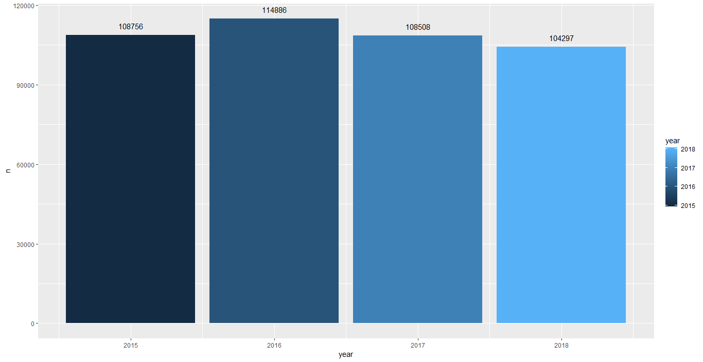
Figure 1 Évolution du nombre d'intervention au fils des années
Sur la Figure 1, il est constaté qu’il y a une diminution du nombre d’interventions au fil des années. Cependant, en 2016, il a eu une augmentation du nombre d’interventions, car il y avait des retards accumulés qui ont étaient rattraper durant cette année. Donc, pour plus de patients chaque année il y a donc moins d’interventions et cette tendance s’accentuera grâce au travail du C.C.C.

Nombre d’interventions par régions
Les 2 figures suivants représente la repartir du nombre d’interventions par région. Plus précisément dans le deuxième diagramme, il y a un regroupement des régions d’Ile de France. Il est constaté que le découpage des régions d’ile de France a été très efficace car le nombre d’interventions son bien repartis.
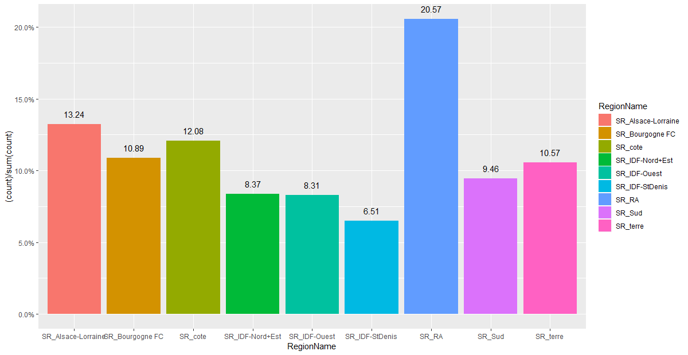
Figure 2 Répartition du nombre d’interventions planifiées par région

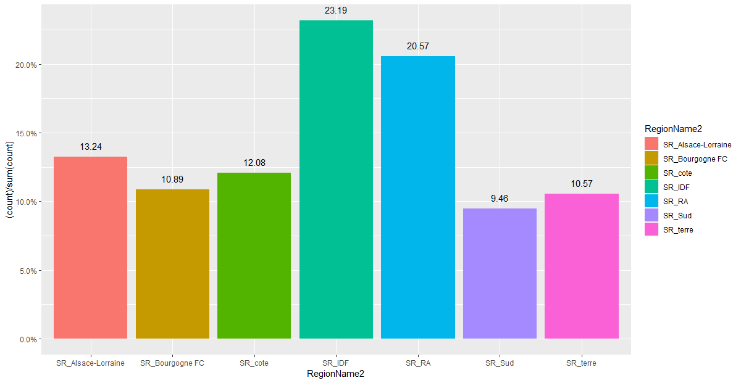
Figure 3 Répartition du nombre interventions planifiées par région (Regroupant les régions IDF)

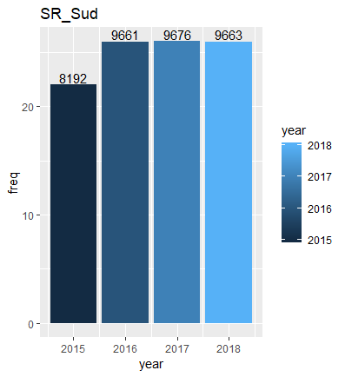
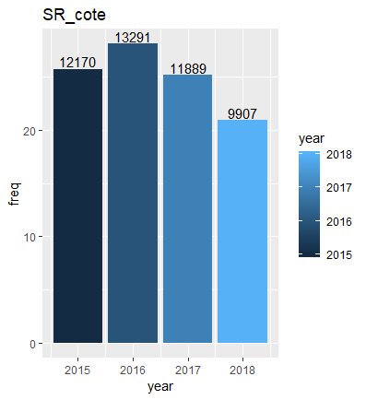
Nombre d’interventions par régions avec évolution depuis 2015
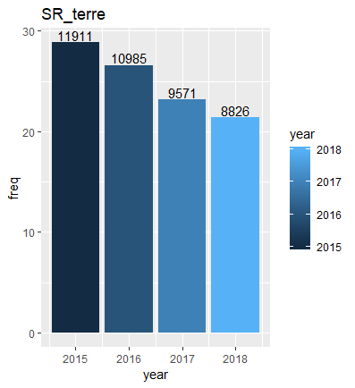
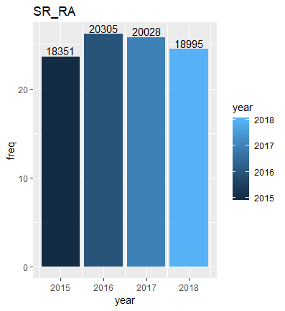
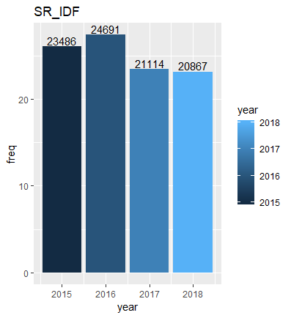
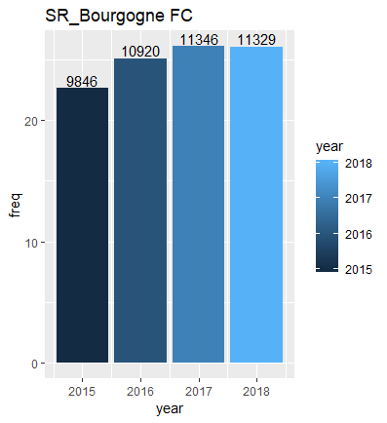
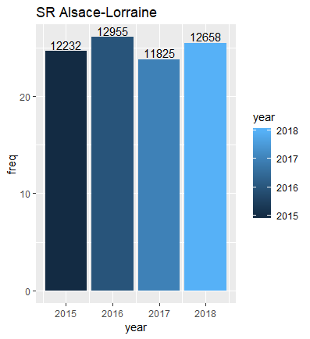

Classes en fonction du nombre de modifications effectuées
Plusieurs classes ont été définis en fonction du nombre de modifications effectuées avant qu’une intervention soit effectuée par le technicien. Ses classes permettes une meilleure compréhension des analyses, en effet le tableau suivant représente l’interprétation pour chaque classe :
Classe | Nombre de modifications | Interprétation
1 | 0-2 | Planification idéale
2 | 3-5 | Planification qui demande plus d’effort mais pas trop alarmant
3 | 6-10 | Planification qui demande beaucoup d’effort et alarmant
4 | 10+ | Planification très problématique

Sur la Figure 4, il est clairement mis en avant que dans la majorité des cas, une intervention est correctement planifiée sans avoir besoin de grande modification. Cependant, il reste un peu moins de 20% des interventions qui requiert beaucoup d’énergie de la part du service Routing. Pour affiner cette analyse, il faut voir l’évolution du nombre de modifications effectuées entre 2015 et 2018.
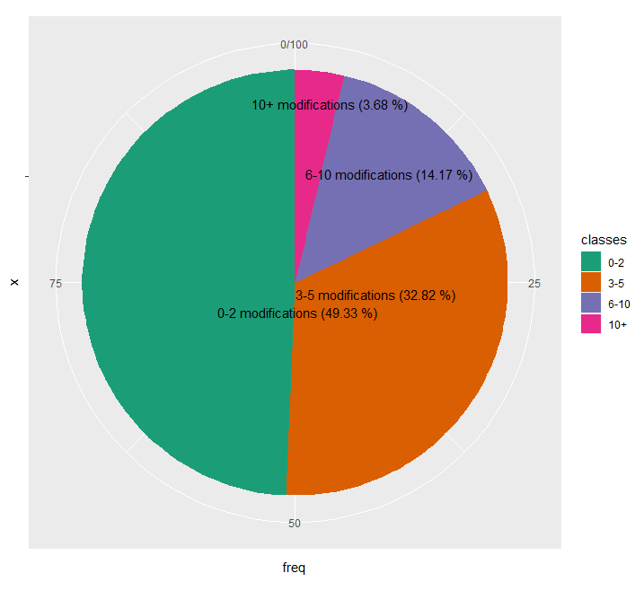
Figure 4 Camembert des répartitions du nombre des modifications réalisées avant qu'une intervention doit effectuées

Évolution du nombre de modifications entre 2015 et 2018
Durant ces 2 dernières années (2017/2018), le nombre de modifications effectuées est en augmentation et donc l’efficacité du service de planification est moindre à ce niveau. La Figure 5 représente cette évolution.
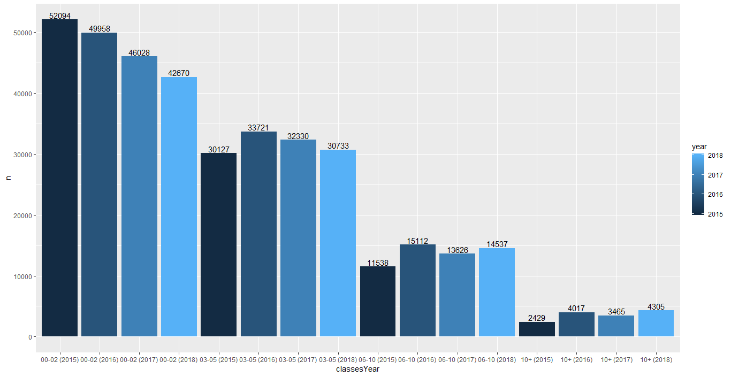
Figure 5 Évolution du nombre de modifications entre 2015 et 2018

Nombre de modification en fonction de chaque région
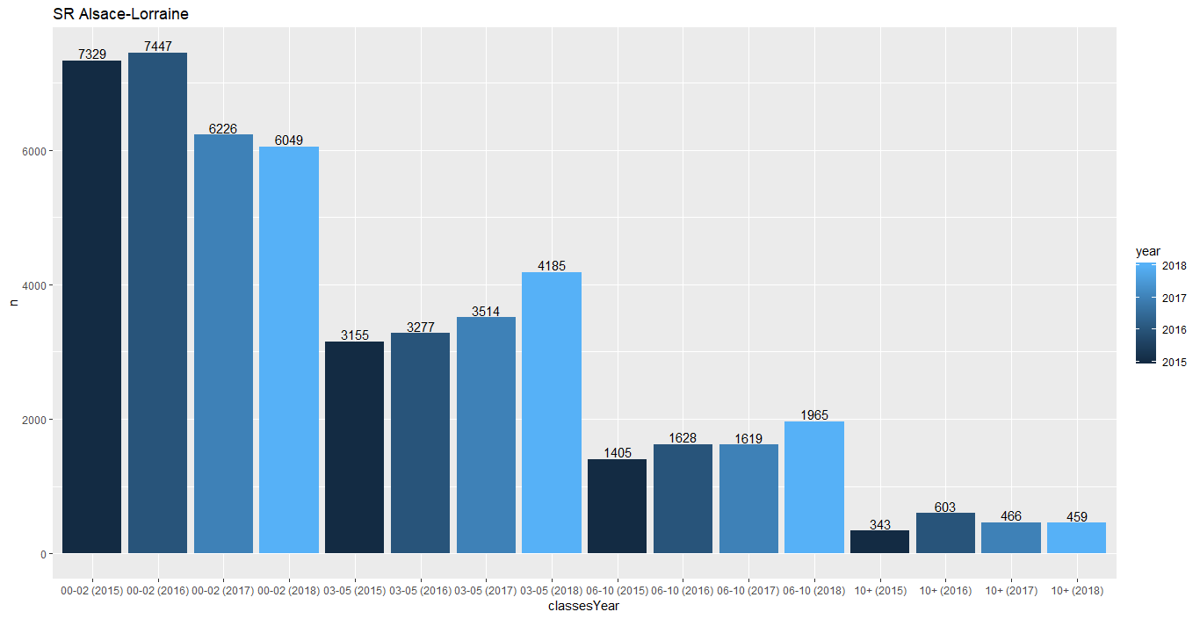
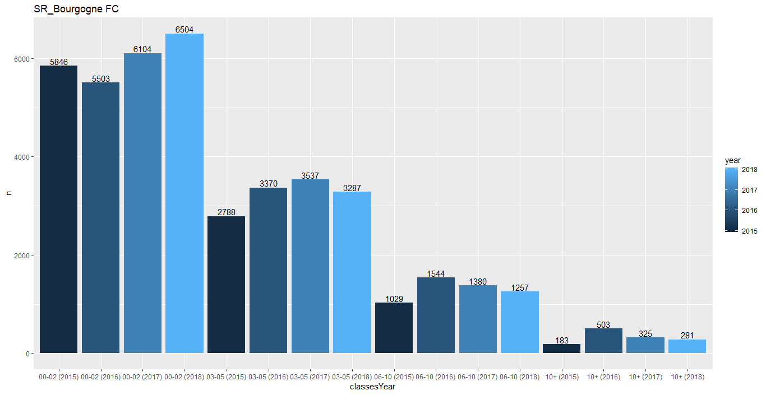
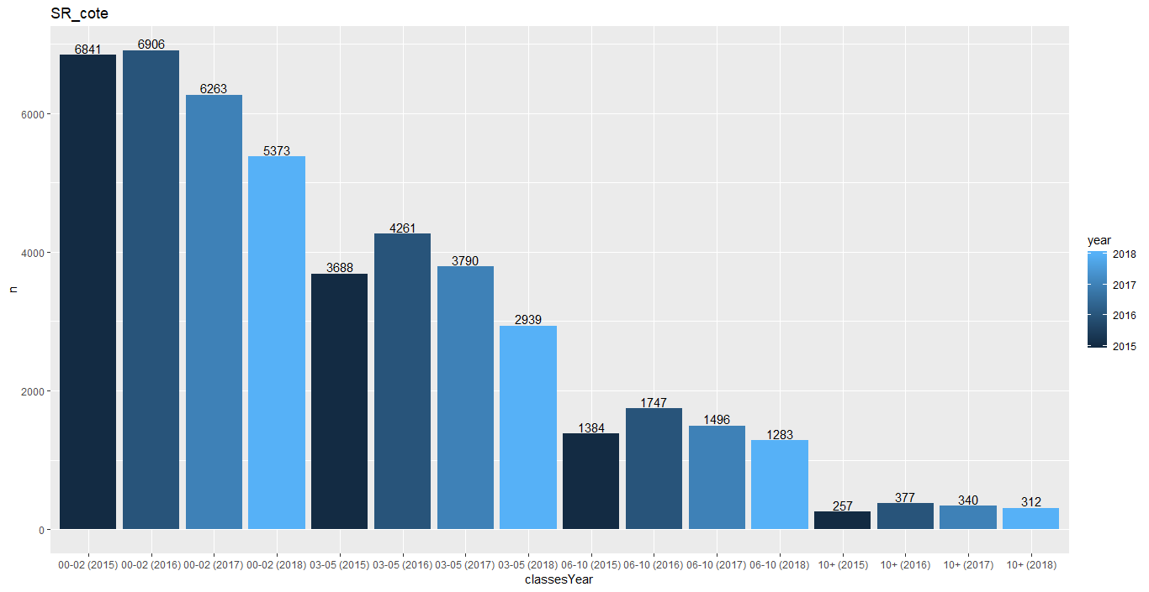
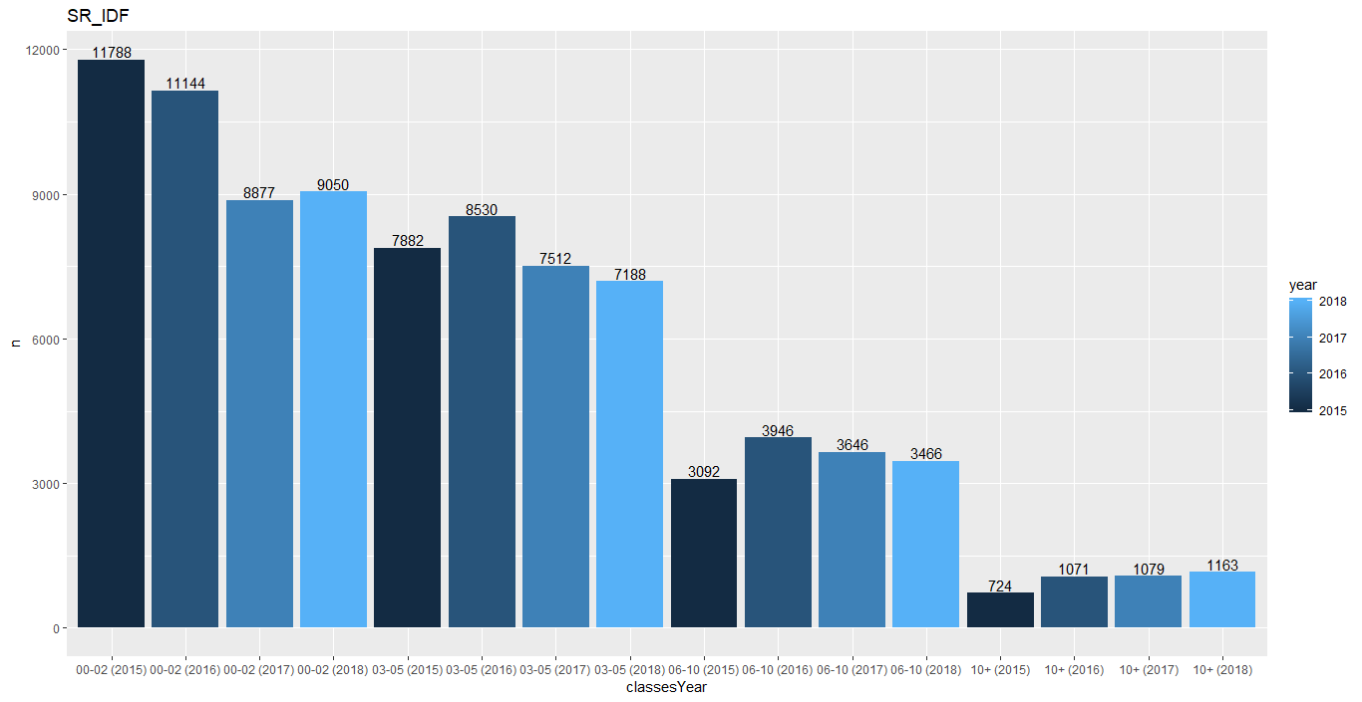
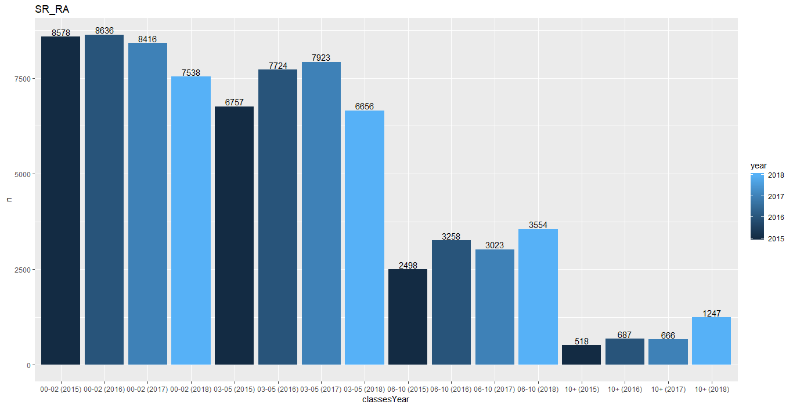
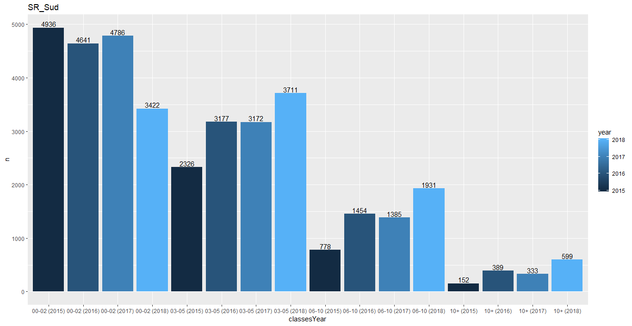
La tendance générale qui est une augmentation du nombre de modifications requis est confirmée en analysant les données par régions. Cette conclusion a plusieurs conséquences :
- La planification des interventions est moins efficace
- Il y a plus de dérangement pour le patient

